**ĐỀ KIỂM TRA HỌC KÌ II – QUẬN 1 – NĂM HỌC 2018 – 2019**

**Bài 1.** Giải các phương trình sau đây:

a) . b) .

**Bài 2.** a) Vẽ đồ thị  của hàm số  trên mặt phẳng tọa độ.

b) Tìm tọa độ giao điểm của  và đường thẳng  bằng phép toán.

**Bài 3.** Cho phương trình:  ( là ẩn số)

a) Tìm điều kiện của  để phương trình trên có nghiệm.

b) Tính tổng và tích hai nghiệm  theo .

c) Tìm các giá trị của  để hai nghiệm  của phương trình thỏa hệ thức:



**Bài 4.** Để tổ chức đi tham quan hướng nghiệp cho  người gồm học sinh khối  và giáo viên phụ trách, nhà trường đã thuê  chiếc xe gồm hai loại: loại  chỗ ngồi và loại  chỗ ngồi (không kể tài xế) Hỏi nhà trường cần thuê bao nhiêu xe mỗi loại? Biết rằng không có xe nào còn chỗ trống chỗ.

**Bài 5.** Tính khoảng cách giữa hai địa điểm  và , biết rằng từ vị trí  ta đo được  m,  m và  (kết quả tính bằng mét và làm tròn đến hàng đơn vị).

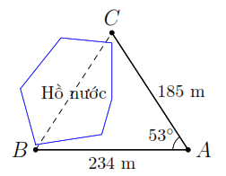

**Bài 6.** Cho tam giác  có ba góc nhọn () nội tiếp đường tròn . Các đường cao ,  và  của tam giác  cắt nhau tại .

a) Chứng minh các tứ giác  và  nội tiếp đường tròn.

b) Chứng minh  là tia phân giác của góc  và .

c) Từ  kẻ một đường thẳng song song với  cắt các đường thẳng  và  lần lượt tại  và . Chứng minh  là trung điểm của .

**LỜI GIẢI ĐỀ KIỂM TRA HỌC KÌ II – QUẬN I – NĂM HỌC 2018 – 2019**

1. Giải các phương trình sau đây:

**a)**  . **b)**  .

**Lời giải.**

**a)**  

.



Vậy phương trình có nghiệm .

**b)**  Đặt , ta nhận được 

Ta có .

Phương trình có nghiệm  (loại)

Với .

**a)**  Vẽ đồ thị  của hàm số  trên mặt phẳng tọa độ.

**b)**  Tìm tọa độ giao điểm của  và đường thẳng  bằng phép toán.

**Lời giải.**

**a)** Bảng giá trị

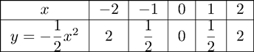

Đồ thị

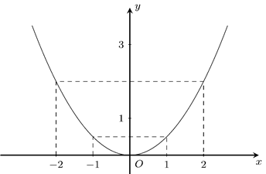

**b)**  Phương trình hoành độ giao điểm của  và  là 

Giải phương trình trên ta được .

Suy ra tọa độ các giao điểm là .

Cho phương trình:  ( là ẩn số)

**a)** Tìm điều kiện của  để phương trình trên có nghiệm.

**b)** Tính tổng và tích hai nghiệm theo.

**c)** Tìm các giá trị của  để hai nghiệm  của phương trình thỏa hệ thức:



**Lời giải.**

Ta có .

**a)**  Để phương trình  có nghiệm thì .

**b)**  Với  phương trình  có nghiệm . Theo định lý Vi-ét, ta có



**c)**  Ta có 

.

Giải phương trình ta được  (loại)

Vậy  thỏa mãn yêu cầu bài toán.

1. Để tổ chức đi tham quan hướng nghiệp cho  người gồm học sinh khối  và giáo viên phụ trách, nhà trường đã thuê  chiếc xe gồm hai loại: loại  chỗ ngồi và loại  chỗ ngồi (không kể tài xế) Hỏi nhà trường cần thuê bao nhiêu xe mỗi loại? Biết rằng không có xe nào còn chỗ trống chỗ.

**Lời giải.**

Gọi x,y lần lượt là số xe loại  chỗ và loại  chỗ ()

Số người đi loại xe  chỗ là  (người)

Số người đi loại xe  chỗ là  (người)

Theo đề, ta có hệ phương trình 

Vậy nhà trường cần thuê  xe loại  chỗ và  xe loại  chỗ.

1. Tính khoảng cách giữa hai địa điểm  và , biết rằng từ vị trí  ta đo được m, m và  (kết quả tính bằng mét và làm tròn đến hàng đơn vị)**.**



**Lời giải.**

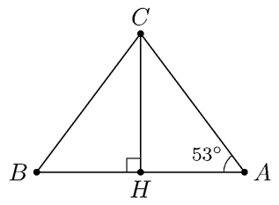

Kẻ  ()

Tam giác  vuông tại  có





Ta có  (m)

Áp dụng định lý Py-ta-go vào  vuông tại , ta có



1. Cho tam giác  có ba góc nhọn () nội tiếp đường tròn . Các đường cao ,  và  của tam giác  cắt nhau tại .

**a)**  Chứng minh các tứ giác  và  nội tiếp đường tròn.

**b)**  Chứng minh  là tia phân giác của góc  và .

**c)**  Từ  kẻ một đường thẳng song song với  cắt các đường thẳng  và  lần lượt tại  và . Chứng minh  là trung điểm của .

**Lời giải.**

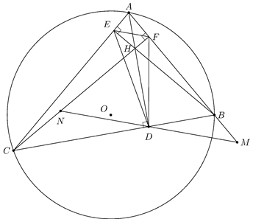

**a)**  Tứ giác  có đỉnh E,F cùng nhìn cạnh  dưới một góc  nên nội tiếp đường tròn đường kính .

Xét tứ giác  có  nên nội tiếp đường tròn.

**b)**  Ta có  nên tứ giác  nội tiếp. Suy ra  (Hai góc nội tiếp cùng chắn cung )

Xét  và  có  chung và  nên  (g.g)

. Mà . 

Mặt khác  (Hai góc nội tiếp cùng chắn cung ) và  (Hai góc nội tiếp cùng chắn cung ) nên . 

Từ  và  suy ra .

Do đó  là tia phân giác của góc  và 

**c)**  Ta có  (vì  là phân giác ) và  (so le trong) nên

 cân tại . (3)

Chứng minh tương tự, ta được  cân tại . (4)

Từ  và suyra. Vậy  là trung điểm của .

**--- HẾT ---**